|  |  |  |  |  |  |  |
| --- | --- | --- | --- | --- | --- | --- |
| 4820  **BAHAGIAN PENDIDIKAN DAN LATIHAN TEKNIK VOKASIONAL**  **KEMENTERIAN PENDIDIKAN MALAYSIA**  **ARAS 5 & 6, BLOK E14, KOMPLEKS E,**  **PUSAT PENTADBIRAN KERAJAAN PERSEKUTUAN**  **PENILAIAN PENGETAHUAN**  ***(KNOWLEDGE ASSESSMENT)*** | | | | | | |
| **KOD DAN NAMA PROGRAM NOSS** | IT-010-3:2016 PEMBANGUNAN APLIKASI | | | | | |
| **TAHAP NOSS** | 3 | | | | | |
| **KOD DAN NAMA CU NOSS** | CU03 – APPLICATION MODULE INTEGRATION | | | | | |
| **KOD DAN NAMA WA NOSS** | WA 1: INTERPRET MODULE INTEGRATION REQUIREMENT  WA 2: PERFORM MODULES INTEGRATION  WA 3: TEST MODULE INTEGRATION CODE  WA 4: COMMIT MODULE INTEGRATION CODE | | | | | |
| **NAMA PROGRAM KV** | SISTEM PENGURUSAN PANGKALAN DATA DAN  APLIKASI WEB | | | | | |
| **NO. KOD NOSS** | IT-010-3:2016-C03/KA(1/1) | | | | | |
| **NAMA CALON** |  | | | | | |
| **NO KAD PENGENALAN** |  | | | | | |
| **MASA** |  | | | **TARIKH** | |  |
| **KEPUTUSAN PENILAIAN/** *ASSESSMENT RESULT* | | | | | | |
| **MARKAH** | **%** | | **TERAMPIL / TIDAK TERAMPIL** | | | |
| Disediakan oleh:    ..........................  (HAMIDAH BINTI SAIAT)  Tarikh: | | Disemak oleh:  ............**......................**  **(**SYARIFAHNOR AMINAH BT. ALWI)  Tarikh: | | | Disahkan oleh:    ..................................  (NAZLIYATON BT SHAARI)  Tarikh: | |

**Arahan kepada calon:**

1. Tuliskan nama dan nombor kad pengenalan anda pada ruangan yang disediakan.
2. Calon tidak dibenarkan membuka kertas soalan sehingga dibenarkan.
3. Baca arahan soalan dengan teliti. Rujuk Pegawai Penilai (PP) sekiranya terdapat kekeliruan.
4. Sebarang kerosa kan peralatan/bahan perlu dimaklumkan kepada Pegawai Penilai (PP).
5. Calon dilarang membawa keluar kertas soalan.
6. Calon dikehendaki melaksanakan tugasan yang diberikan dalam tempoh yang ditetapkan.

**KERTAS PENILAIAN INI MENGANDUNGI 19 MUKASURAT BERCETAK.**

**SOALAN PENILAIAN PENGETAHUAN (OBJEKTIF)**

1. Apakah tujuan lain bagi integrasi modul?
2. Untuk menjimatkan masa dalam proses pengujian sistem
3. Untuk pembangunan sesuatu sistem melalui beberapa proses
4. Sebagai pengemaskinian rekod pelanggan yang boleh di akses dari

pelbagai aplikasi

1. Supaya data yang sama boleh dikongsi di antara bahagian organisasi yang

berlainan atau antara agensi yang lain

1. I dan II
2. I dan IV
3. II dan III
4. III dan IV
5. Antara berikut, pilih susunan aras proses pengintegrasian yang **betul**.
6. *application interface level, data level, user interface level* dan *method level*
7. *application interface level, user interface level, data level* dan *method level*
8. *data level, application interface level, method level* dan *user interface level*
9. *data level, method level, user interface level* dan *application interface level*
10. Apakah modul yang digunakan dalam proses Enterprise Application Integration (EAI)?
11. *Human Resource Model*
12. *Source Code Control System*
13. *Inventory module*
14. *Supply Chain Mangement Module*
15. I, II dan III
16. I, II dan IV
17. II, III dan IV
18. I, III dan IV
19. Antara yang berikut, pilih pernyataan yang **benar** mengenai Enterprise Application Integration (EAI).
20. *Application Interface level* adalah perkongsian *business logic*
21. EAI menyediakan dua fungsi iaitu *Metadata* dan *Point to Point*
22. EAI membantu sistem mengatasi masalah ketidakseimbangan data.
23. Kelemahan EAI adalah proses pengembangan berbagai aplikasi yang diperlukan di suatu perusahaan akan menjadi lebih perlahan.
24. Berikut merupakan jenis-jenis *notion style*. Pilih yang **bukan** jenis *notion style*?

1. *Chen Style*
2. *Information Technology Style*
3. *Bachman Style*
4. *Martin Style*
5. Apakah tiga komponen asas dalam model perhubungan entiti?
6. Data
7. Entiti
8. Atribut
9. *Relationship*
10. I, II dan III
11. I, II dan IV
12. I, III dan IV
13. II, III dan IV
14. Antara berikut yang manakah arahan bagibahasa pengaturcaraan komputer yang digunakan untuk *Data Manipulation Language* (DML)

*ALTER*

*INSERT*

*DELETE*

*UPDATE*

1. I, II dan III
2. I, II dan IV
3. I, III dan IV
4. II, III dan IV
5. Antara berikut, pilih susunan langkah proses modul integrasi dengan **betul**.
6. *Extract, Load, Transform*
7. *Load, Extract, Transform*
8. *Transform, Extract, Load*
9. *Extract, Transform, Load*
10. Antara berikut yang manakah **bukan** merupakan kaedah sandaran (*back up)* data yang boleh dilakukan mengikut kesesuaian dan kecepatan proses penyalinan data.
11. *Incremental*
12. *Differential*
13. *Full backup*
14. *Pemampatan*
15. Terdapat beberapa persediaan asas dalam melaksanakan *Version Control* (VC). Antara berikut yang manakah **bukan** persediaan asas yang terlibat?
16. *Repositori*
17. *Client*
18. *Server*
19. *Backup*
20. Berdasarkan Rajah 1 di bawah, apakah jenis model ERD tersebut?

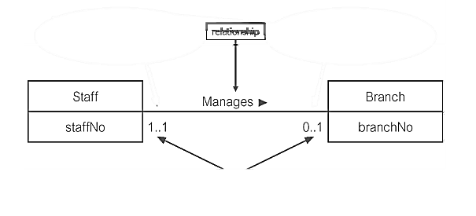

**X**

Rajah 1

1. *Entity*
2. *Attribute*
3. *Cardinality*
4. *Relationship*

Rajah 2

1. Rajah 2 merupakan salah satu notasi bagi ERD, nyatakan nama notasi tersebut.
2. Entiti
3. Attribut
4. Kardinaliti
5. *Relationship*
6. Antara yang berikut, manakah merupakan jenis senibina pangkalan data?
7. *Hybrid*
8. *Structured*
9. *Distributed*
10. *Decentralized*
11. Apakah yang dimaksudkan dengan *data cleaning*?
12. Mengambil data dari pelbagai sumber
13. Memuatkan data ke suatu pangkalan data utama
14. Menyampaikan data kepada satu destinasi yang betul
15. Membersihkan data yang tidak diguna daripada pangkalan data

Atributini mengandungi nilai yang banyak untuk setiap hubungan bagi satu entiti

1. Berdasarkan pernyataan tersebut, pilih jenis atributyang **betul**.
2. *simple attribute*
3. *composite attribute*
4. *multi valued attribute*
5. *single valued attribute*
6. Antara berikut merupakan jenis-jenis unit interface, pilih jenis unit interface yang **betul**?
7. Terminal
8. Sistem unit
9. Peranti input
10. Peranti output
11. I, II dan III
12. I, II dan IV
13. I, III dan IV
14. II, III dan IV

Tidak mempunyai keupayaan pemprosesan dan hanya bergantung kepada *computer host* untuk melakukan pemprosesan

1. Berdasarkan penyataan berikut, pilih jenis terminalyang betul.
2. *mute* terminal
3. *smart* terminal
4. *dumb* terminal
5. *intelligent* terminal
6. Berikut merupakan jenis-jenis pengujian yang dilaksanakan. Pilih jenis pengujian yang **betul**.
7. Pengujian fail dibuat dengan menghasilkan suatu senarai semak
8. *File test* menguji keupayaan fail dijalankan (*run*) dalam suatu tempoh masa
9. Data *integrity test* menguji jumlah data yang dimasukkan dalam pangkalan data
10. Pengujian berfungsi adalah untuk menguji tingkahlaku sistem setelah proses integrasi dilakukan
11. Rajah 3 menunjukkan antara muka pengiraan BMI dalam sebuah sistem.

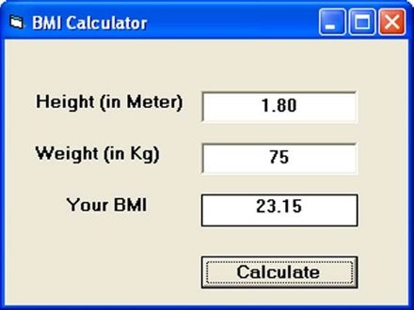

Rajah 3

*Functional test* menguji kefungsian setiap elemen dalam sistem mengikut item dalam senarai semak.

Berdasarkan Rajah 3 di atas, manakah item pengujian yang **SALAH**?

1. *Adakah button CLOSE diaktifkan apabila diklik?*
2. *Adakah button Calculate membawa pengguna kepada antara muka yang sepatutnya?*
3. *Adakah sistem berfungsi apabila data pada Weight yang diinputkan selain data type integer?*
4. *Adakah sistem berfungsi apabila Height yang diinputkan adalah data type selain yang diprogramkan?*
5. Apakah pengujian yang dikenali sebagai *black box testing* atau pengujian luaran?
6. *File test*
7. *Functional test*
8. *Non-functional test*
9. *Data integrity test*
10. Apakah yang dimaksudkan dengan integriti data?
11. Jenis data dalam pangkalan data.
12. Saiz data yang dibenarkan dalam data dictionary.
13. Kapasiti data yang dimasukkan dalam pangkalan data.
14. Kualiti dan kebolehupayaan data adalah selaras dengan pangkalan data.
15. Pernyataan di bawah menerangkan mengenai jenis pengujian.

Proses menyemak samada nilai data diseragamkan mengikut jenis data

Berdasarkan penyataan tersebut, nyatakan jenis pengujian yang terlibat?

1. Pengujian fail
2. Pengujian berfungsi
3. Pengujian integriti data
4. Pengujian tidak berfungsi
5. Apakah yang dimaksudkan dengan arkib data?
6. Proses pemindahan data yang tidak digunakan ke dalam perkakasan penyimpanan.
7. Proses penyalinan data sedia ada ke dalam perkakasan penyimpanan.
8. Proses pengesahan data boleh diubahsuai dan dipadam.
9. Proses menyelaras data dengan data dictionary.

Ini akan dilaksanakan sebelum atau selepas sebarang nilai lajur perubahan baris

1. Pernyataan di atas menerangkan jenis *trigger* utama. Berdasarkan penyataan tersebut pilih jenis trigger yang **betul**.
2. *For Each Statement Type*
3. *Column Level Trigger*
4. *For Each Row Type*
5. *Row Level Trigger*
6. Export - phpmyadmin merupakan salah satu kaedah yang digunakan dalam arkib data, pilih penyataan yang **betul** bagi Export - *phpmyadmin*

1. Menjana penyataan SQL untuk jadual, indeks, jenis yang ditetapkan pengguna, pandangan, prosedur, dan sebagainya serta data jadual.
2. Program untuk membuat sandaran pangkalan data Microsoft SQL Server sebagai fail teks.
3. Boleh digunakan untuk pelbagai tujuan, seperti backup pangkalan data.
4. Fail sandaran ini biasanya fail .sql.
5. Berikut merupakan peranti output yang digunakan untuk melaksanakan pengujian pada unit antaramuka. Pilih **DUA(2)** peranti output yang **betul**?
6. *Monitor*
7. *Floppy CD-ROM*
8. Papan Kekunci
9. Mesin Pencetak
10. I dan II
11. I dan IV
12. II dan III
13. II dan IV
14. Apabila selesai sesuatu modul, pembangun sistem hanya perlu membuat sandaran modul yang terlibat sahaja, terdapat **TIGA(3)** prinsip asas keselamatan iaitu
15. *Integriti*
16. *Availabilty*
17. *Confidenlity*
18. *Aunthentication*
19. I, II dan III
20. I, II dan IV
21. I, III dan IV
22. II, III dan IV

Sekira berlakunya pertukaran kakitangan, pembatalan pelanggan atau perubahan pengguna lain, mengeluarkan maklumat dan rekod daripada sistem adalah perlu agar tidak berlaku pertindihan data

1. Berdasarkan pernyataan di atas, apakah isu penyelenggaraan yang sesuai dengan penyataan di atas ?
2. Perkakasan mempunyai ralat.
3. Akaun pengguna tidak dikemaskini.
4. Kurang pemantauan terhadap RAID.
5. Tidak mengemaskini OS dengan kerap.

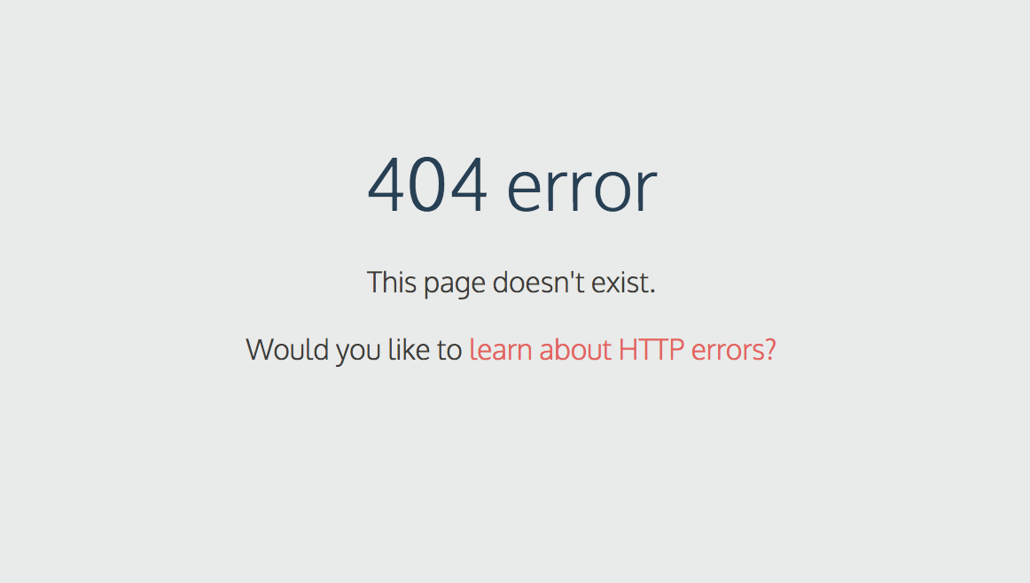

Rajah 4

1. Berdasarkankan Rajah 4 di atas, apakah aspek pengujian yang perlu dilakukan bagi modul ini?
2. Antaramuka
3. Struktur data
4. Pengendali ralat
5. Laluan logik dan navigasi
6. Apakah modul yang terlibat dengan pengujian unit?
7. Pengujian
8. Data Arkib
9. Antaramuka
10. Laluan logik dan navigasi
11. I, II dan III
12. I, II dan IV
13. I, III dan IV
14. II , III dan IV
15. Berikut merupakan aspek-aspek pengujian dan tugas yang dilaksanakan. Berdasarkan Jadual 1 di bawah, pilih jawapan yang betul.

|  |  |  |
| --- | --- | --- |
|  | Aspek pengujian | Tugasan |
|  | Pengendali ralat | Memastikan setiap pernyataan diuji sekurang-kurangnya sekali. Memastikan navigasi berjalan lancar |
|  | Struktur data | Data yang disimpan dalam pangkalan data dapat mengekalkan integrasi, kesahihan semasa diguna pakai. |
|  | Antaramuka | Menangani ralat daripada berlaku semasa pelaksanaan. |
|  | Nilai sempadan & kelas data | Menyemak parameter/data/input yang masuk dan keluar daripada modul aturcara/laman web berjalan lancar |

Jadual 1

menjadualkan kerja (arahan atau skrip shell) untuk dijalankan secara berkala pada waktu, tarikh, atau selang waktu tetap yang pernah dialami

1. Penyataan di atas merupakan kaedah integration yang digunakan dalam menggabungkan lebih daripada dua modul. Berdasarkan pernyataan di atas, pilih kaedah integration yang **betul**.
2. *Trigger*
3. *Cron job*
4. *Shared Folder*
5. *Data Extraction*

Arahan memindahkan kod sumber dari *local repository* ke   
*remote repository*

1. Pernyataan berikut merupakan salah satu *source code distribution method* Antara berikut, pilih istilah yang merujuk pada pernyataan di atas.
2. *Pull*
3. *Push*
4. *Commit*
5. *Checkout*
6. Berikut merupakan item yang terdapat dalam laporan kemajuan kerja, antara berikut yang manakah perlu dikemaskini dari semasa ke semasa?
   * 1. Carta gantt
     2. Risiko dan peluang.
     3. Tarikh dan masa penambahbaikan.
     4. Isu dan pelan tindakan penyelesaikan masalah.
7. I, II dan III
8. I, II dan IV
9. I, III dan IV
10. II, III dan IV
11. Antara berikut, pilih tujuan utama *Version Control* (VC).
12. Memberi arahan kepada komputer.
13. Menguji kelajuan program dilaksana (run).
14. Menjalankan penyelenggaraan kod sumber.
15. Merekod setiap perubahan pada kod dalam pangkalan data.
16. Apakah contoh yang sesuai yang dimaksudkan dengan penyelenggaraan pencegahan?
17. Menggantikan dengan peralatan yang baru.
18. Peralatan dengan rekabentuk daif mesti direkabentuk semula.
19. Mengimbas virus dengan menggunakan mana-mana persisian antivirus.
20. Menambah baik komponen-komponen agar penyelengaraan dapat dilaksanakan.
21. Pilih dua fungsi *Code Maintainance*
    * 1. mengekstrak data dengan betul
      2. Menyediakan pengurusan fail dan version control.
      3. penjadual kerja berasaskan waktu di sistem operasi komputer
      4. Membantu menyimpan semua kod dan perubahan yang pernah dilakukan.
22. I dan II
23. I dan IV
24. II dan III
25. II dan IV

|  |  |  |  |
| --- | --- | --- | --- |
|  | http://itinfo.uthm.edu.my/polisi/Hardisk.gif | http://itinfo.uthm.edu.my/polisi/tape.gif | http://itinfo.uthm.edu.my/polisi/CDR.gif |
| P | Q | R | S |

Rajah 5

1. Berdasarkan Rajah 5, manakah storan fizikal yang sesuai untuk dijadikan tempat penyimpanan data-data untuk tugas harian?
2. P
3. Q
4. R
5. S
6. Berikut merupakan jenis-jenis *replication*  pilih yang **betul** mengenai jenis *replication snapshot.*
7. Data kebanyakannya statik dan tidak sering berubah.
8. Penyusunan semula data di dalam fail pangkalan data.
9. Membolehkan pengguna untuk bekerja dan menukar data mengikut kuasa mereka.
10. Mempercepat mencari data tanpa perlu mencari setiap baris dalam jadual pangkalan data setiap kali jadual pangkalan data diakses.

Pengujian antaramuka sangat diperlukan bagi memastikan sistem yang dibangunkan berfungsi dengan baik

1. Penyataan di atas merupakan elemen yang diuji bagi pengujian antaramuka. Nyatakan elemen yang betul bagi pengujian antaramuka tersebut?
2. Animasi yang cantik.
3. Butang navigasi dan arahan.
4. Sistem yang berfungsi dengan baik.
5. Perhubungan diantara sistem yang lain.